OPEN HUIS-LEZING

Datum: woensdag 16 januari 2019
Plaats: Open Huis, Vrijthof 21ª , 5081CB
Tijd: 19.30 uur (inloop vanaf 19.00 uur)

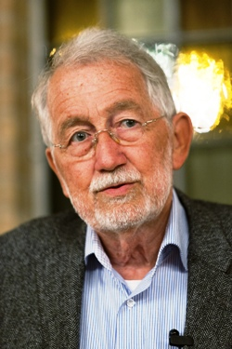
Ook in 2019 is er in Hilvarenbeek een Open Huis-lezing, deze keer niet tijdens de Internationale Bidweek voor de Eenheid van Christenen, maar een paar dagen eerder, op 16 januari. Dit jaar i s Prof. Cees den Heyer onze gastspreker.

Thema
Het thema is: Jezus, een mens onder de mensen.
De lezing is gebaseerd op het boek Jezus, een mensenleven, het reisverslag van een persoonlijke zoektocht. In de loop der jaren heeft Cees den Heyer zich in verschillende publicaties beziggehouden met vragen over de betekenis van het leven en het sterven van Jezus. Daarbij is duidelijk geworden dat zijn visie op de man uit Nazareth gaandeweg fundamenteel is veranderd.

Cees den Heyer
Cees den Heyer (1942) was hoogleraar Nieuwe Testament en Bijbelse Theologie aan de Theologische Universiteit Kampen en docent aan het Doopsgezind Seminarium in Amsterdam.

